**【掲載原稿テンプレート】**

・テンプレートに沿って原稿を作成します。1P~3P目が見本、4P以降が記載箇所です。

・最後に「問い合わせ時の設定」記入、「送付前確認」を実施後に原稿送付をお願いします。

ーーーーーーーーーーーーーー**掲載原稿見本**ーーーーーーーーーーーーーーーーー

**<見本>■利用したい企業トップ画像**

ここに画像添付する

※別途添付の場合、ファイル名「貴社名-企業トップ画像」と記載してください。

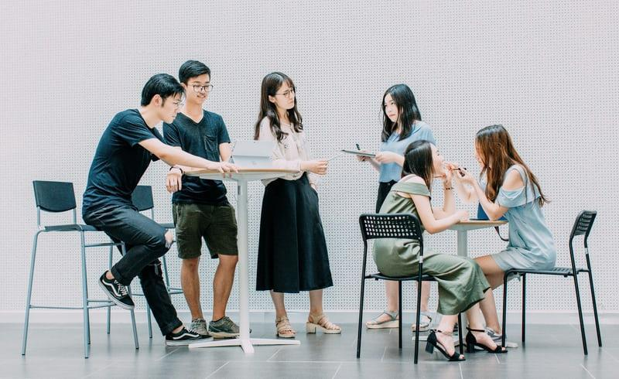

**<見本>■企業情報詳細**

**<記入例>**

| 企業名 | 株式会社太郎 |
| --- | --- |
| 住所 | 東京都千代田区永田町1丁目7-1 |
| 設立日 | 2022年1月1日 |
| 代表者名 | 田中 太郎 |
| 事業内容 | インターネットサービス |

**<見本>■ビジネスの説明**

**<記入例>**

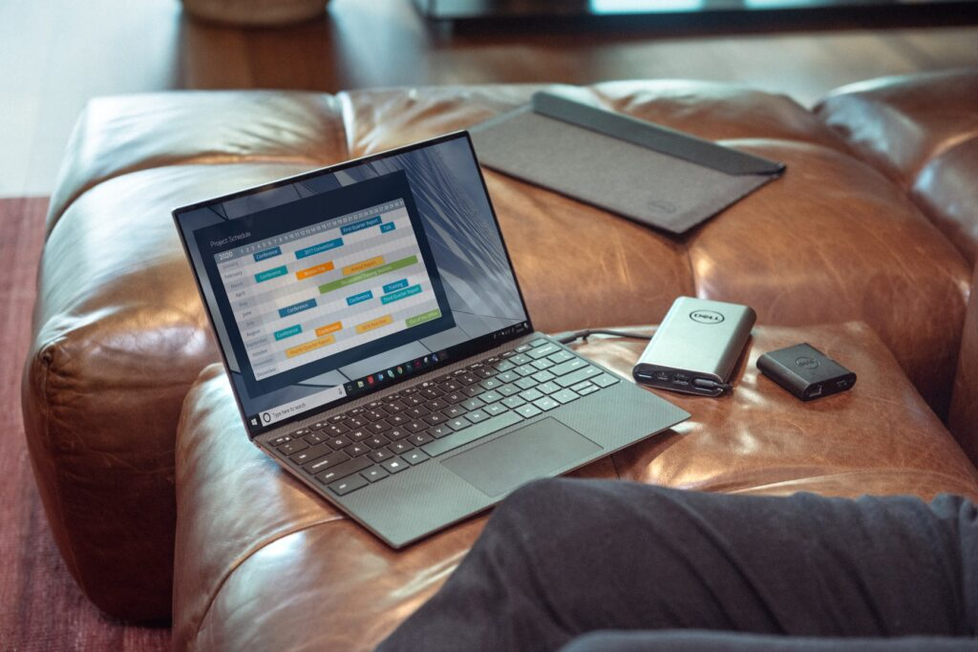

**<セット1>**

### 急成長！QRコード決済市場！営業ハードルが低くオススメです！

「QRコード決済」は、店舗で使えるスマホ決済サービスです。QRコード決済は8兆円に拡大すると予測されており、まだまだこれから伸びる魅力的な市場となっています。

今回、弊社にて販売代理店様を募集させていただくことになりました。営業ハードルが低いことが特長ですので、是非お取り扱いいただければ幸いです。

**<セット2>**

### 1件導入で5,000円～20,000円のキャッシュイン！1回の営業にかかる時間はわずか30分です！

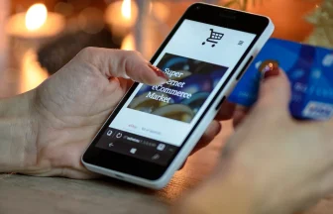

店舗側の導入費は0円ですので、営業時間が比較的短くて済むという点も魅力の一つです。

トスアップだけなら5分、クロージングまで行っていただく場合でも30分程度で完結することができます。

1件導入で5,000円～20,000円の報酬をご用意しております。店舗数が多いお客様を獲得できれば非常に効率的に収益を上げることができます。

**<セット3>**

### 営業未経験も歓迎します！

認知度が高く、店舗・施設での導入ニーズも高いQRコード決済ですので、営業未経験の方でも安心して始められるお仕事です。

成果が出ている営業トークのマニュアルなど、販売代理店様が成功するための支援策をご用意しております。

既存事業にプラスアルファとしてのお取り扱いや、個人の方の副業としてのお小遣い稼ぎからのスタートもOKです。

※詳しい資料をご用意しておりますので、まずは以下からご請求ください。

**<見本>■募集内容の詳細**

**<記入例>**

| 募集概要 | 決済端末の店舗開拓 |
| --- | --- |
| 初期費用 | 0円 |
| 報酬形態 | フロー型 |
| 手数料金額 | 要問い合わせ |
| 加盟金 | 0円 |
| 対象エリア | 全国 |
| 顧客の特徴 | ジャンルは問わない。飲食店舗、美容室、理容室、マッサージ店、エステ店、整体、鍼灸院、歯科医院、自動車整備、中古車販売、アパレル、装飾品店、ヨガ、ピラティス、スクール、タクシーなど |
| 商品・サービスの特徴 | 各サービスを販売可能なため、店舗に対して幅広い提案を行うことが可能です。又、複数のサービスを導入するパターンも存在するため、1店舗当たりのインセンティブ単価を高く保つことができ、活動自体もしやすくなっています。 |
| サポート体制 | 平日9時〜18時で対応しております。  各商材しっかりと研修をご用意し、専用の資料もそれぞれ用意してあります。 |

**<見本>■カテゴリーの設定**

**<記入例>**

| エリア | 北海道地方,東北地方 |
| --- | --- |
| ジャンル | IT・情報通信 |
| 募集対象 | 法人向け, 個人向け |

**<見本>■タグの設定**

**<記入例>**

初期費用無料,フリーランス,在庫不要,全国で募集

ーーーーーーーーーーーーーーー**原稿記入欄**ーーーーーーーーーーーーーーーーー

・ここから実際の原稿記入欄です。

・赤字で「**ここに記載する**」と書かれた箇所に、貴社の事業内容に合わせて記載をお願いします。(基本的に全ての項目記載必須でお願いします)

・掲載見本は[こちら](https://partner-prop.com/lab/connect/62/)からご確認ください。テンプレート記載方法詳細は[こちら](https://partner-prop.com/lab/connect/manuscript/)です。

**■利用したい企業トップ画像**

**ここに画像添付する**

**※別途添付の場合、ファイル名「貴社名-企業トップ画像」と記載してください。**

**■企業情報詳細**

<記入箇所>

| 企業名 | **ここに記載する** |
| --- | --- |
| 住所 | **ここに記載する** |
| 設立日 | **ここに記載する** |
| 代表者名 | **ここに記載する** |
| 事業内容 | **ここに記載する** |

**■ビジネスの説明**

<補足>

・(画像)＋見出し＋本文で1セットです。1セット〜5セットまで作成可能で、最低1セット以上作成必須です。

・見出し箇所には、文頭に「###」を記載してください。

・図解や画像は使用自由。画像の挿入場所、挿入枚数も自由です。見出しの前、見出しの後、本文の前、本文の途中に添付、どの形でも挿入可能です。

・画像はテンプレート上にそのまま添付してください。

<記入箇所>

**↓↓ここに記載する↓↓**

**<セット1>**

画像1

###見出し1

本文1

**<セット2>**

画像2

###見出し2

本文2

**<セット3>**

画像3

###見出し3

本文3

**<セット4>**

画像4

###見出し4

本文4

**<セット5>**

画像5

###見出し5

本文5

**■募集内容の詳細**

<記入方法>

記入例に沿って、ご記入をお願いいたします。

<記入箇所>

| 募集概要 | **ここに記載する** |
| --- | --- |
| 初期費用 | **ここに記載する** |
| 報酬形態 | **選択してここに記載する**  **(フロー型/ストック型/フロー&ストック型)** |
| 手数料金額 | **ここに記載する** |
| 加盟金 | **ここに記載する** |
| 対象エリア | **ここに記載する** |
| 顧客の特徴 | **ここに記載する** |
| 商品・サービスの特徴 | **ここに記載する** |
| サポート体制 | **ここに記載する** |

**■カテゴリーの設定**

<記入方法>

記入例に沿って、ご記入をお願いいたします。

<記入箇所>

| エリア | **ここに記載する**  **※下記から選択してください**  **全国,北海道地方,東北地方,関東地方,近畿地方,中国地方,九州地方,中部地方,四国地方** |
| --- | --- |
| ジャンル | **ここに記載する**  **※下記から選択してください**  **IT・情報通信, 美容・健康, 生活・教育, 飲食・娯楽, 小売・流通・卸, 保険・金融, 不動産・修理, 各種サービス** |
| 募集対象 | **ここに記載する**  **※下記から選択してください**  **法人向け, 個人向け** |

**■タグの設定**

<記入方法>

・下記に該当するキーワードがある場合は、記入をお願いします。

・タグとタグの間は半角コンマで区切ります。

<タグ候補>

初期費用無料

在宅ワーク

フロー収入

ストック収入

フリーランス

無店舗可能

在庫不要

全国で募集

高収益

継続収入

<記入箇所>

**ここに記載する**

ーーーーーー**次頁、問い合わせ時の設定は記載必須**ーーーーーー

**■問い合わせ時の設定**

下記で募集に関する問い合わせが合った際の情報を設定します。

※Web上では公開されません

<記入箇所>

| 問い合わせ内容の通知先メールアドレス | **ここに記載する** |
| --- | --- |
| 自動返信時送付する、募集概要資料URL  ※URL化されていない場合は、資料のPDFをメールにてお送りください。 | **ここに記載する** |
| 担当者名 | **ここに記載する** |

**■送付前確認**

最後にファイル送付の前に下記ご確認の上、記載漏れがないかご確認お願いいたします。

1.「企業情報詳細」の5項目に情報が記載されている。

2. 利用したい「企業トップ画像」を資料に添付できている。(別送も可)

3. ビジネスの説明が記入されている。

4. ビジネスの説明の「見出し」部分には文頭に「###」がついている。

5. ビジネスの説明に利用したい画像がコンテンツ内に添付できている。(画像無しも可)

6.「募集内容詳細」の9項目に情報が記載されている。

7.「募集内容詳細」の”報酬形態”の欄には、フロー型/ストック型/フロー&ストック型のいずれかが記載されている。

8.「カテゴリー設定」の3項目に情報が記載されている。

9.「タグの設定」で関連するタグを選択している。

10.「問い合わせ時の設定」の3項目に情報が記載されている。

**■送付先**

原稿の作成ありがとうございました。下記ご連絡先まで本資料をお送りください。

・原稿送付先メールアドレス:[info-connect@partner-prop.com](mailto:info-connect@partner-prop.com)

・原稿ファイル名:〇〇(貴社名)-掲載原稿.docx

・メールタイトル:Partner Connect掲載原稿送付

・メール本文:

　〇〇(貴社名)の〇〇(御担当者名)です。Partner Connect掲載原稿を送付します。